Kính thưa quí bạn
Hôm nay ngồi bàn cà phê cùng các bạn với vài món ăn chơi:
1. Hình ảnh một phishing mail dễ bị lầm
2. Vài nét chấm phá về nhãn in trên bao thực phẩm
3. Lập lại lần nữa --> BÁO CHÍ ĐỨC ĐƯA TIN: Những gói bột trộn sẵn của hãng Vĩnh Thuận chứa qúa nhiều chất nhôm
HCD 9-Jun-2016
Hình quan trọng, email không chuyển hình theo thì đọc Microsoft Word attached, không có attachment thì đừng đọc, dễ hiểu sai.
From: AnhDung Tran [mailto:zo zy@hotmail.com]
Sent: Wednesday, June 8, 2016 6:10 AM
To: huy017@gmail.com
Subject: FW: Closing of your Microsoft Account is been processed
Thưa Thầy
Nhờ Thầy xem và chỉ giáo cho.
Thông báo này có phải là thật và người nhận cần phải làm theo không?
Kính chúc Thầy vui khỏe luôn luôn.
Đa tạ
Trần-Công Anh-Dũng
Học trò ngoài sổ của Thầy
HCD: Thưa cái loại email nầy thường dễ làm người khác mắc bẩy. Muốn phân biệt chúng ta xem email address của người gởi, và cái link chúng nó cho. Nếu không chánh qui thì là phishing email.
Nhớ là cái lin, không phải hàng chữ được thấy đâu. Thí dụ các bạn click cái link dưới đây sẽ đưa các bạn vào Quán Ven Đường, tuy rắng chữ đọc thấy là
Microsoft Security
Các bạn cứ click thử hàng trên, vô hại, chính tôi làm.
Dưới đây là hình cái phishing mail của Anh Anh Dũng nhận được:
________________________________________
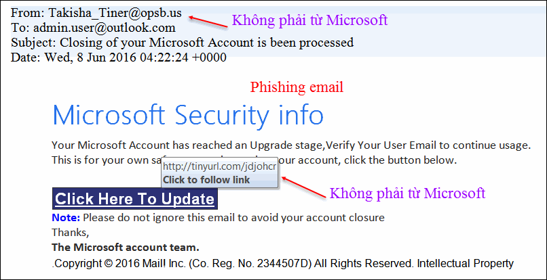

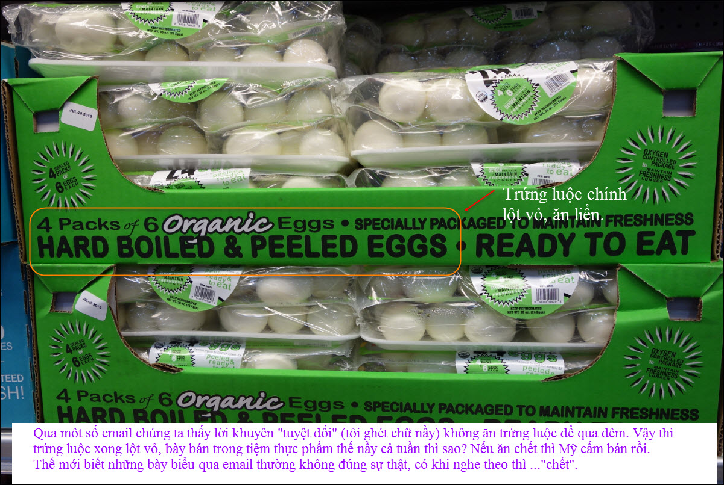
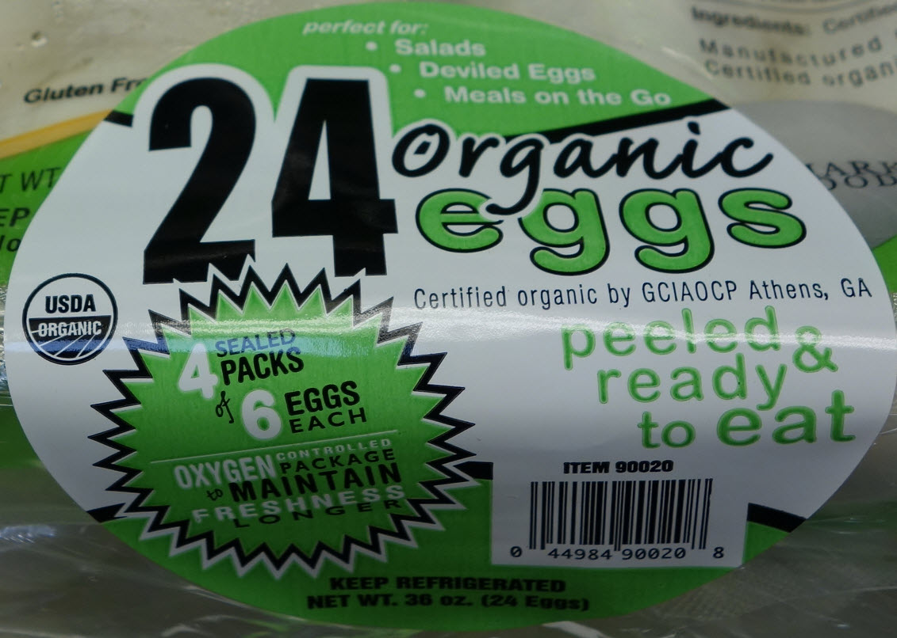
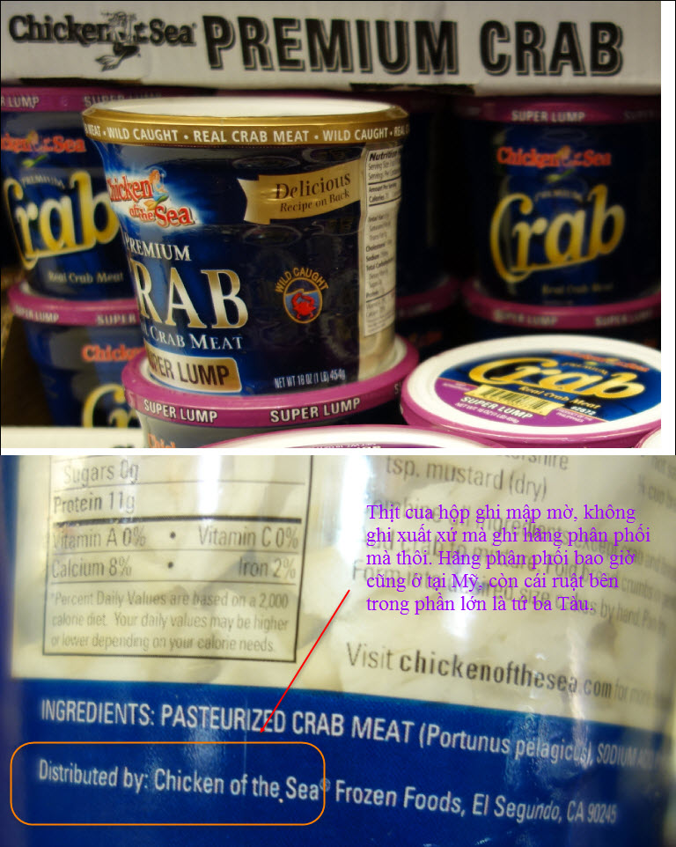
Cua ở Mỹ giá khá cao so vối các nước vùng Đông Á, nhất là so vớ Trung Cộng, có rất nhiều "hy vọng" là cua nầy là do Trung Cộng sản xuất, vô hộp ở Mỹ. Có khi vô hộp ở đâu đó, đại lý có tên trong hình chỉ là nhà bán sĩ (phân phối).
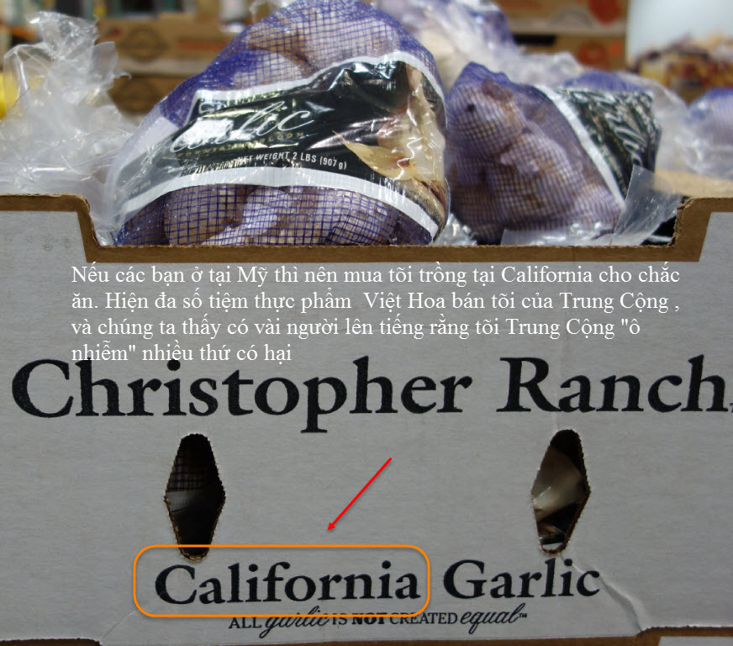
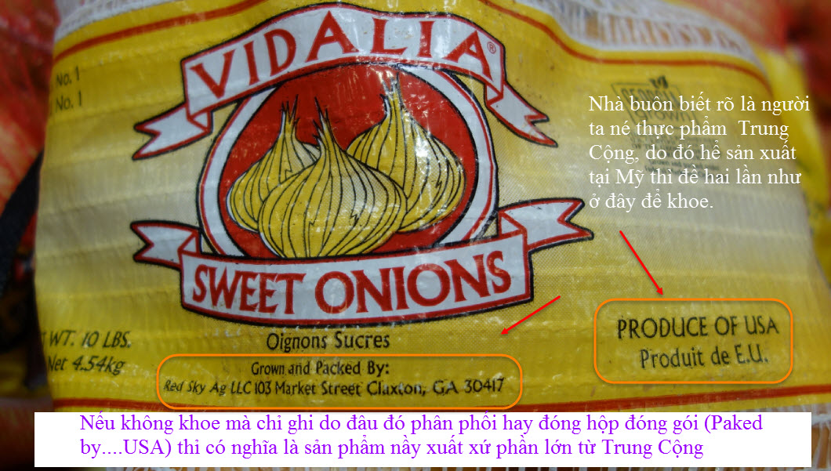
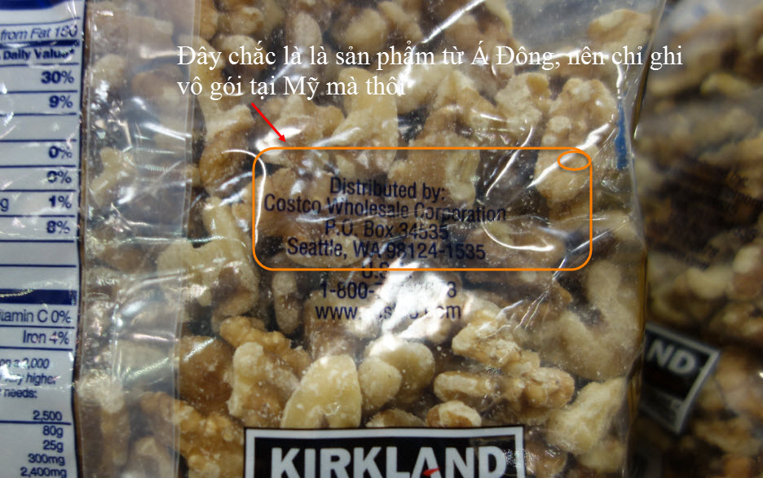
Gói hột nầy không ghi xuất xứ.
========
Thưa quí bạn, email Quán Ven Đường đã loan tin nầy từ năm 2014, hai năm qua rồi thế mà còn nhiều bằng hữu chưa biết, do đó xin gởi lại lần nữa.
Von: Moni < Datum: 8. Juni 2016 um 12:50:57 MESZ
An: undisclosed-recipients:;
Betreff: Wtr: BÁO CHÍ ĐỨC ĐƯA TIN: Những gói bột trộn sẵn của hãng Vĩnh Thuận chứa qúa nhiều chất nhôm
Thân bằng quyến thuộc trong nước và hải ngoại hãy cẩn thận khi ăn các món có bột. Mời đọc. hp
Tiếp chuyển mời quý vị xem để tùy nghi thận trọng khi mua các loại bột VN làm thức ăn...Trên báo chí Đức quốc đã đưa tin về bột Vĩnh-thuận VN có chất nhôm quá số lượng ấn định, có hại cho sức khoẽ con người. Riêng các bạn hiện là cư dân VN nên tìm hiểu thêm và cẩn thận khi ăn các thức ăn dân gian ngon miệng, khó bỏ qua : bánh khọt, bánh xèo, bánh bao, bánh bông lan... Good Luck... Thân chào quý vị vui vẻ.
Bột Vĩnh Thuận có nhiều chất nhôm
Không biết báo chí ở VN có đưa tin này hay ko, nhưng báo chí ở Đức đã đăng rồi,, và các chị em người việt ở Đức bắt đầu từ giả bột Vĩnh Thuận rồi đây các thân hữu ạ.
Tôi copy nguyên bài của 1 bạn ở bên Đức đây nha, các thân hữu internet vào đọc và tìm hiểu nha
Chỉ 4 loại này là dính chấu thôi ( Bột Bánh Bao , Bột Bánh Khọt , Bột Bánh Bông Lan Hấp , Bột Bánh Bông Lan Nướng ), các loại còn lại chưa thấy đăng , nhưng mà từ bấy lâu nay mình đặt trọn niềm tin vào nó, còn bây giờ tôi xin giã từ "Made in VN"
BÁO CHÍ ĐỨC ĐƯA TIN: Những gói bột trộn sẵn của hãng Vĩnh Thuận chứa qúa nhiều chất nhôm (1670mg/Kg trong khi mức định cho phép cao nhất cho phép mỗi người có thể sử dụng 1 tuần là 1mg/kg nặng cơ thể ) Hãy phổ biến rộng rãi đễ tránh nguy hại đến sức khoẻ của bạn, gia đình và bạn bè.
Nhôm rất có hại cho cho cơ thể , đặc biệt với các đường thần kinh. Khi tiếp nhận quá nhiều chất nhôm. Việc đưa nồng độ đáng kể so với một thời gian dài có thể dẫn đến ảnh hưởng sức khỏe nghiêm trọng, chẳng hạn như :
- Chết tế bào não.
- Thiệt hại đối với hệ thống thần kinh trung ương.
- Chứng mất trí.
- Mất trí nhớ.
- bơ phờ.
- Chấn động bạo lực.
nguồn tin từ webpage nầy click => http://www.cleankids.de/2014/08/11/rueckruf-stark-ueberhoehte-aluminiumgehalte-in-fertigmehlmischungen-aus-vietnam/48943
Rückruf: Stark überhöhte Aluminiumgehalte in Fertigmehlmischungen aus Vietnam. Aufgrund stark überhöhter Aluminiumgehalte in den folgenden Fertigmehlmischungen ...
Rückruf: Stark überhöhte Aluminiumgehalte in Fertigmehlmischungen aus Vietnam
Aufgrund stark überhöhter Aluminiumgehalte in den folgenden Fertigmehlmischungen aus Vietnam werden diese zurückgerufen.
Die Produkte wurden bundesweit vor allem über sog. Asia-Märkte verkauft
Im Fertigmehl “Bot Banh Bong Lan Nuong” wurde ein Aluminiumgehalt von 1670mg/Kg festgestellt. Die Europäische Behörde für Lebensmittelsicherheit EFSA hat den Grenzwert für die wöchentlich tolerierbare Aufnahmemenge (TWI) auf ein Milligramm Aluminium je Kilogramm Körpergewicht festgelegt
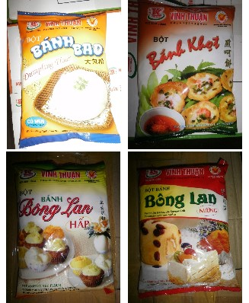
Betroffene Produkte der Marke Vinh Thuan:
Bot Banh Bao Dumpling Flour, MHD 12.06.2015 und MHD 30.12.2015
Bot Banh Khot Flour for the small pancake, MHD 30.12.2014
Bot Banh Bong Lan Hap Steamed cake flour, MHD 30.09.2015
Bot Banh Bong Lan Nuong Baked Cake flour, MHD 30.09.2015
Verbraucher sollten die Fertigmehlmischungen NICHT mehr verwenden und können diese gegen Kaufpreiserstattung in den jeweiligen Verkaufsstellen zurückgeben.
HCD: Biết trể hơn không biết phải không?
(Theo qui ước xưa nay chữ tím là của hcd tôi viết vào, còn chữ xanh két hay chữ đen nghiêng là trích email của người khác. Không thấy màu chữ hay hình xin các bạn đọc attachment, không có attachment thì delete luôn, đừng đọc)

